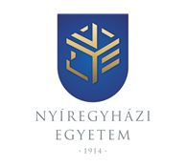

Az intézmény egészére vonatkozó
hallgatói elégedettségmérés eredményei
Nyíregyházi Egyetem
2014 – 2015 – 2016 – 2017 – 2018 – 2020 – 2021–2022

